EUROPA

TOUR PORTOGALLO E SANTIAGO

LISBONA - FATIMA - PORTO - GUIMARAES - SANTIAGO - COIMBRA

APRILE - OTTOBRE 2025

€ 1179 p.p.

8 GIORNI | 7 NOTTI MEZZA PENSIONE

LA QUOTA COMPRENDE

* Volo da Roma e Milano, franchigia bagaglio, sistemazione per 7 notti in hotel di cat. 4*, trattamento di mezza pensione con acqua inclusa, bus GT per tutta la durata del tour, guida locale a Santiago, accompagnatore parlante italiano

LA QUOTA NON COMPRENDE

* Tasse aeroportuali 199€ a persona (obbligatorie e soggette a riconferma alla prenotazione), quota gestione pratica 3A Tours che include assistenza H24 + assicurazione medico- bagaglio-annullamento 60€ a persona, pacchetto ingressi ai monumenti (obbligatorio da pagare alla prenotazione) 76€ a persona, trasferimenti in arrivo e partenza (facoltativi e su richiesta), pasti non menzionati, tutto ciò non citato nella voce “la quota comprende”



PER INFORMAZIONI

+39 06 983 78 037

[booking@4utravel.it](mailto:booking@4utravel.it)

[www.4utravel.it](http://www.4utravel.it/)

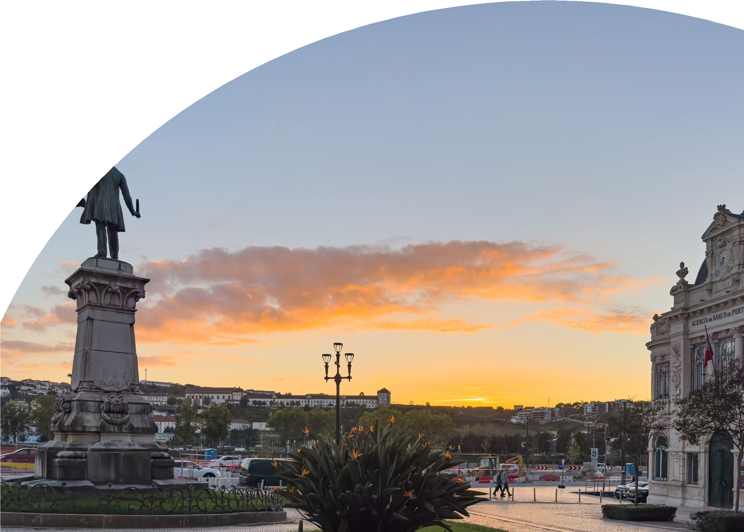



TOUR PORTOGALLO E SANTIAGO

LISBONA - FATIMA - PORTO - GUIMARAES - SANTIAGO DI COMPOSTELA - COIMBRA

|  |  |  |  |  |  |
| --- | --- | --- | --- | --- | --- |
| DATA DI PARTENZA | QUOTA IN DOPPIA | TASSE  AEROPORTUALI | SUPPL. SINGOLA | RID. 3° LETTO ADULTO | RIDUZIONE CHILD 2-11 ANNI |
| APRILE '28 | 1.249 € | 199 € | 402 € | 30 € | 180 € |
| MAGGIO '26 | 1.219 € | 199 € | 402 € | 30 € | 180 € |
| GIUGNO 09, 23 | 1.179 € | 199 € | 402 € | 30 € | 180 € |
| LUGLIO 07, 21 | 1.229 € | 199 € | 390 € | 30 € | 180 € |
| AGOSTO 04, 11, 18 | 1.279 € | 199 € | 402 € | 30 € | 180 € |
| SETTEMBRE 08, 15, 22 | 1.179 € | 199 € | 402 € | 30 € | 180 € |
| OTTOBRE '06 | 1.129 € | 199 € | 402 € | 30 € | 180 € |
| AGOSTO 17, 24 | 1.139 € | 179 € | 378 € | 30 € | 200 € |
| AGOSTO '31 | 969 € | 179 € | 341 € | 30 € | 200 € |
| SETTEMBRE 07, 14, 21, 28 | 1.029 € | 179 € | 457 € | 30 € | 200 € |
| OTTOBRE 05, 12, 19, 26 | 1.029 € | 179 € | 457 € | 30 € | 200 € |

1° Giorno: ITALIA / LISBONA Partenza dall’Italia con volo di linea. Arrivo a Lisbona e trasferimento autonomo in hotel. Incontro con gli altri partecipanti alle ore 19:30. Cena e pernottamento.

2° Giorno: LISBONA / SINTRA / LISBONA Prima colazione in hotel. Mattinata dedicata alla visita di Lisbona con i suoi ampi viali e le piazze iconiche, testimonianze di quando fu la capitale di uno dei più grandi imperi del mondo e che includeva il Brasile, l’Angola, il Mozambico, Goa e l’India, Macao e la Cina, Timor). Visita al quartiere di Belém con la torre, il Monumento alle Scoperte e il Monastero de Los Jerónimos. Pranzo libero. Nel pomeriggio visita di Sintra, il borgo preferito dei monarchi portoghesi con il suo importante Palacio Nacional. Rientro a Lisbona, cena e pernottamento in hotel.

3° Giorno: LISBONA / OBIDOS / ALCOBAÇA / NAZARE / BATALHA / FATIMA Prima colazione in hotel. Partenza per Óbidos, visita al borgo medievale con le sue mura ed i suoi vicoli del secolo XII, perfettamente preservati; questa località può considerarsi un museo a cielo aperto. Proseguimento per Alcobaça, importante monastero cistercense. All’interno della chiesa visiteremo gli spettacolari sepolcri dei Romeo e Giulietta portoghesi, il Re Pedro I e la sua amante Ines de Castro, nominata regina dopo la sua morte. Proseguimento per Nazaré, tipico villaggio di pescatori, da dove gode una splendida vista sull’Atlantico. Successivamente, si effettuerà una fermata a Batalha per la visita al magnifico monastero del secolo XIV, costruito con una perfetta combinazione di gotico ed arte ‘Manuelino’. Proseguimento per Fatima dove si effettuerà una visita di orientamento del Santuario Mariano, che richiama milioni di pellegrini da tutto il mondo e che fu costruito dopo le famose apparizioni. Possibilità di assistere alla fiaccolata serale. Cena e pernottamento. Successivamente fermata a Batalha per la visita al magnifico monastero del secolo XIV, costruito con una perfetta combinazione di gotico ed arte ‘Manuelino’ (visita). Proseguimento per Fatima. Visita di orientamento del Santuario Mariano che richiama milioni di pellegrini da tutto il mondo e che fu costruito dopo le famose apparizioni. Possibilità di assistere alla fiaccolata serale. Cena e pernottamento.

4° Giorno: FATIMA / PORTO / GUIMARAES Prima colazione in hotel e partenza. Partenza per Porto e visita guidata della città: il quartiere di Ribeira, dichiarato patrimonio dell’UNESCO, si distingue per le sue facciate colorate, per il labirinto dei suoi vicoli e la piazza dell’infante Dom Henrique; due rappresentazioni diverse dello spirito di questa città meravigliosa. Passeggiata guidata per il centro storico. Ingresso alla chiesa di San Francisco. Proseguimento per la visita di una cantina dell’omonimo vino, famoso a livello mondiale. Successiva partenza per la vicina Guimarães. La città, culla della civiltà portoghese, fu la prima capitale del paese indipendente nel secolo XII. Si visiterà il centro storico, già dichiarato dall’UNESCO patrimonio artistico dell’Umanità. Cena e pernottamento.

5° Giorno: GUIMARAES / BRAGA / SANTIAGO DI COMPOSTELA Prima colazione in hotel. Partenza per Braga. Visita al santuario del BOM JESUS, con la sua spettacolare scalinata barocca, il centro storico con l’antica Cattedrale, dimostrazione della grande importanza storica di questa diocesi episcopale. Proseguimento per Santiago di Compostela. Cena e pernottamento.

6° Giorno: SANTIAGO DI COMPOSTELA Prima colazione in hotel e giornata dedicata alla visita della città; cresciuta all’ombra della Cattedrale, meta finale dei vari Cammini per Santiago. Nel corso della sua costruzione, nei vari secoli, i diversi stili architettonici l’hanno resa unica ed oggi, assieme a tutta la città è stata dichiarata dall’UNESCO Patrimonio artistico dell’umanità. In mattinata visita guidata del centro storico che si concluderà di fronte alla Cattedrale. Resto del giorno libero per approfondire le visite in questo luogo mistico. Cena e pernottamento.

7° Giorno: SANTIAGO DI COMPOSTELA / COIMBRA / LISBONA Prima colazione in hotel. Partenza per Coimbra. Visita del centro storico per poi continuare con la principale istituzione della città, l’Università. Proseguimento per Lisbona. Cena e pernottamento.

8° Giorno: LISBONA / ITALIA Prima colazione in hotel e trasferimento in aeroporto per il volo di rientro. Arrivo in Italia e fine dei servizi.

*** l’ordine delle visite potrà essere cambiato per esigenze organizzative senza modificare i contenuti del programma

Hotel Previsti o Similari:

LISBONA Hotel Sana Metropolitan 4* / Hotel Ramada Lisboa 4* FATIMA Hotel Cinquentenario 4*

GUIMARAES Hotel Guimaraes 4* / Hotel Fundador 3*Sup SANTIAGO DI COMPOSTELA Hotel Oca Puerta del Camino 4*